Итоговое собеседование по русскому языку в 9 классах
13 февраля 2019 года в Суровикинском муниципальном районе прошло итоговое собеседование по русскому языку, в котором приняли участие 294 выпускника 9 классов, 3 детей не смогли принять участие по болезни.
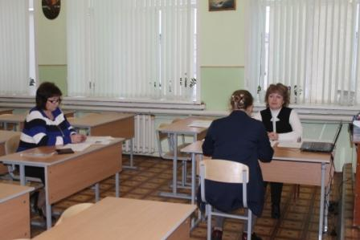
Итоговое собеседование по русскому языку в 9 классах проходит впервые и является условием допуска к государственной итоговой аттестации. На устный ответ каждому участнику дается 15 минут, во время ответа ведется аудиозапись. Задание состоит из 4 частей: чтение текста, пересказ текста, монолог на предложенные темы, диалог на выбранную тему.

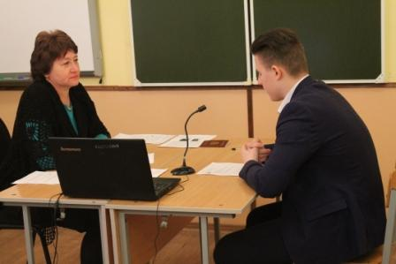
Ответы оценивались по системе «зачет/незачет». Минимальное количество баллов для получения «зачета» - 10, максимальное – 19.
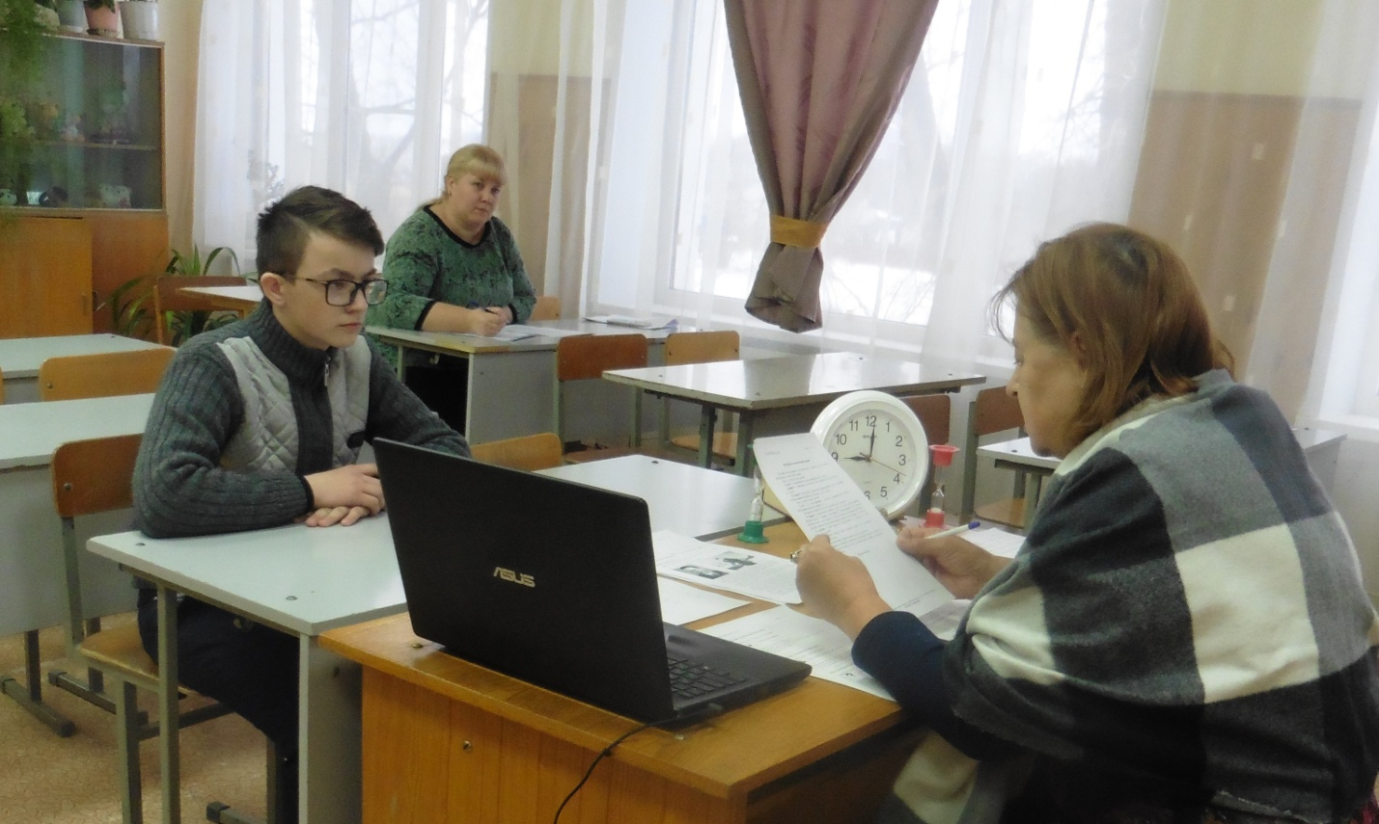
В результате 292 выпускника получили «зачет», 2 выпускника получили «незачет». Им, так же, как и тем детям, которые не смогли принять участие 13 февраля по болезни, будет дана возможность на пересдачу 13 марта 2019 года.

Консультант Отдела по образованию
Смиян Елена Юрьевна

